廊坊市互联网信息办公室
涉企行政检查信息公示

一、涉企行政检查主体
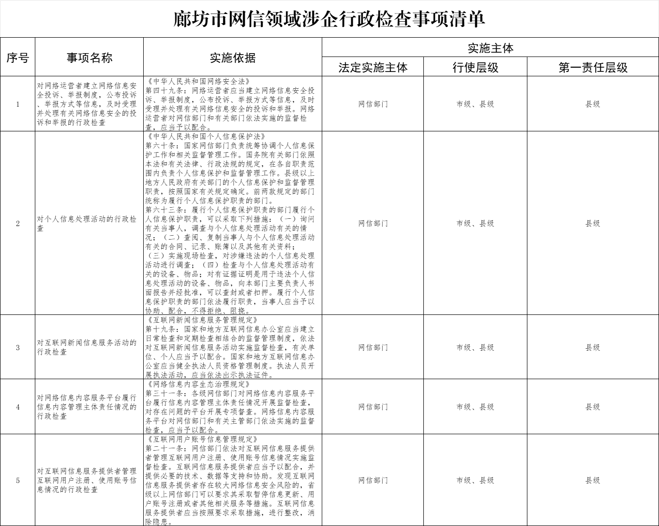
廊坊市互联网信息办公室
二、检查内容及依据

三、检查频次
日常涉企行政检查主要以网上巡查监测为主，一般不开展常态化入企检查。通常在网上监测发现风险和问题时，开展入企检查。
四、检查文书
（见附件）

附件：行政检查文书基本格式文本（试行）

